Результаты анкетирования педагогов – участников Проектной сессии «ПРОграмматика для учителя будущего»

В рамках развития региональной системы оценки качества образования, в целях повышения качества дополнительного профессионального образования педагогических работников ОО РМ, в соответствии с письмом ФГБУ «Федеральный институт оценки качества образования» от 30.04.2020 г. № 02-20/178 «О направлении материалов по проведению оценки механизмов управления качеством образования в субъектах Российской Федерации» разработана анкета в формате Google-формы. В соответствии с Приказом МО РМ от 04.06.2020 г № 524 проведен мониторинг качества программ ДПО, реализуемых в ГБУ ДПО РМ «ЦНППМ «Педагог 13.ру».
Анкетирование прошли 107 педагогов – участников Проектной сессии «ПРОграмматика для учителя будущего», которая состоялась в период с 08.05.2020 г. по 05.06.2020 г. в течение мая 2020 года. Проектная сессия - планомерный комплекс мероприятий «формального» и «информального» уровней образования, направленных на освоение и реализацию инновационных практик обучения в рамках предметных областей: «Искусство», «Обществознание», «География», «Физическая культура», «ОБЖ», «Технология», «Начальные классы». Повышение профессиональной компетентности педагогических работников по вопросам внедрения в образовательный процесс интерактивных и цифровых технологий, реализации метапредметного подхода, отработка навыков проектирования образовательных продуктов.
Программа была реализована в формате очных сессий, позволяющих организовать процесс педагогического проектирования по схеме: от идеи до реализации. Основной акцент в программах сделан на реализацию практикоориентированных форматов обучения, технологий формирования критического мышления, самостоятельную формулировку идей и разработку проектов по их реализации.
В связи с неблагоприятной эпидемиологической обстановкой обучение по дополнительной профессиональной программе осуществлялось в дистанционном формате.
Через небольшой промежуток времени (необходимый для осмысления полученной информации) слушателям Проектной сессии было предложено принять участие в независимом анонимном мониторинге удовлетворенности программами дополнительного профессионального образования.
Участникам анкетирования было предложено ответить на 21 вопрос следующих типов: единичный выбор, множественный выбор, установление соответствия, свободное изложение.
1. По какой программе Вы прошли обучение?
В качестве ответа на этот вопрос участники анкетирования отметили следующие программы, вошедшие в состав Проектной сессии «ПРОграмматика для учителя будущего»:
- Проекториум «Технологии объективной оценки учебных и воспитательных достижений обучающихся».
- Проекториум «Начальные классы: мотивация через персонализацию».
- Проекториум «Образовательный процесс в инклюзивном классе».
- Проекториум «Профориентация и профильное обучение».
- Проекториум «Метапредметный подход как тренд в образовании». Начальные классы.
- Проекториум «Метапредметный подход как тренд в образовании». Астрономия.
- Проекториум «Метапредметный подход как тренд в образовании». Физическая культура. ОБЖ.
- Проекториум «Метапредметный подход как тренд в образовании». Технология.
- Проекториум «Метапредметный подход как тренд в образовании». География.
- Проекториум «Метапредметный подход как тренд в образовании». Обществознание.
- Проекториум «Урок в условиях цифровой трансформации».
- Проекториум «Метапредметный подход как тренд в образовании». Искусство.
2. Укажите уровень Вашего образования
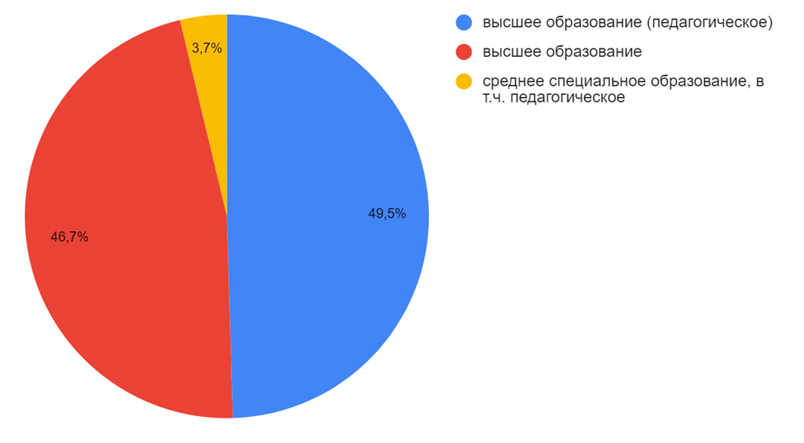
Абсолютное большинство (96,3 %) участников анкетирования отметили наличие высшего образования. 46,7 % педагогов имеют высшее образование с последующей профессиональной переподготовкой по профилю педагогической деятельности, 49,5 % – высшее педагогическое образование. 3,7 % респондентов имеют среднее специальное образование.

3. Укажите Ваш возраст
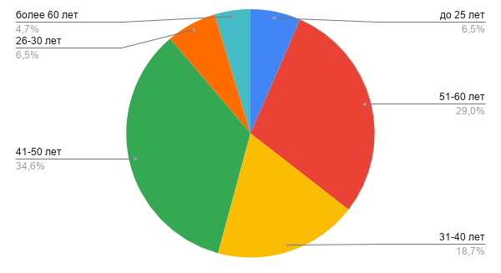
Среди участников опроса были представлены педагоги всех возрастов. Большинство респондентов является представителями следующих возрастных категорий: 41-50 лет (34,6 %), 51-60 лет (29,0 %) и 31-40 лет (18,7).
4. В каком муниципальном районе/городском округе Вы работаете?
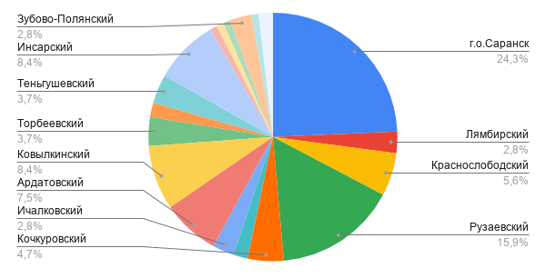
В опросе приняли участие педагоги из 17 муниципальных районов: г.о. Саранск, Лямбирский, Краснослободский, Рузаевский, Инсарский, Теньгушевский, Торбеевский, Ковылкинский, Ардатовский, Ичалковский, Кочкуровский, Дубенский, Ельниковский, Зубово-Полянский, Ромодановский, Старошайговский, Чамзинский. Самая многочисленная группа – педагоги г.о. Саранск (24,3 %).

5. Ваша образовательная организация находится в городской или сельской местности?
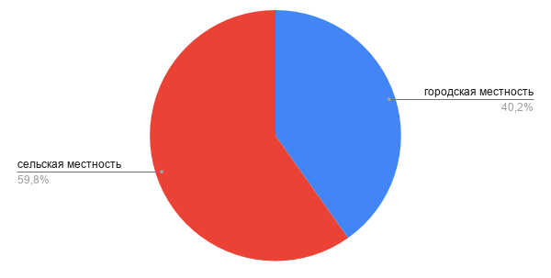
Педагоги, работающие в сельской местности (59,8 %), представлены в большей степени, чем в городской (40,2 %).
6. Укажите Вашу должность
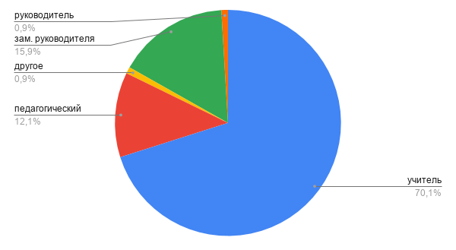
Указывая свою должность, участники опроса отметили, что среди них представлены: руководители общеобразовательных организаций (0,9 %), заместители руководителей ООО (0,9 %), учителя ООО (70,1 %) и педагогические работники ООО (12,1 %).

7. Стаж работы в занимаемой должности
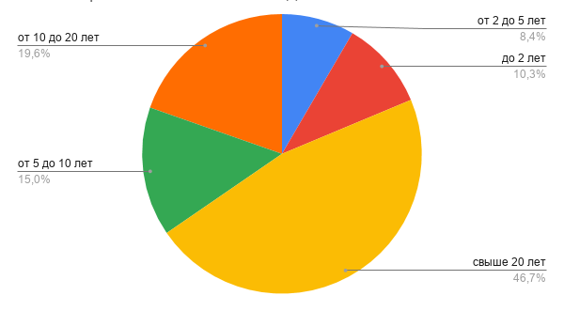
Наиболее широко в выборке представлены педагоги с большим стажем работы: свыше 20 лет (46,7 %), 10-20 лет (19,6 %), 5-10 лет (15 %). Начинающие педагоги представлены в меньшем числе: 2-5 лет – 8,4 %, менее 2 лет – 10,3 %.
8. Какую квалификационную категорию Вы имеете?
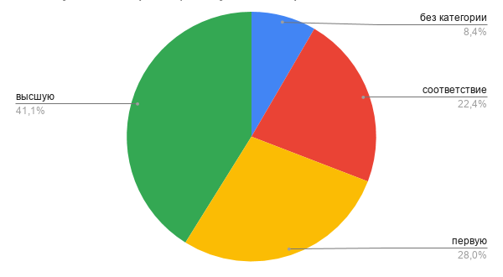
В выборке были представлены педагоги всех квалификационных категорий: высшей (41,1 %) и первой (20 %). А также аттестованных на соответствие занимаемой должности (22,4 %) и без категории (8,4 %).

9. Были ли Вы предварительно осведомлены о содержании предстоящего обучения, представленного в плане-проспекте ГБУ ДПО РМ «ЦНППМ - «Педагог 13.ру»?
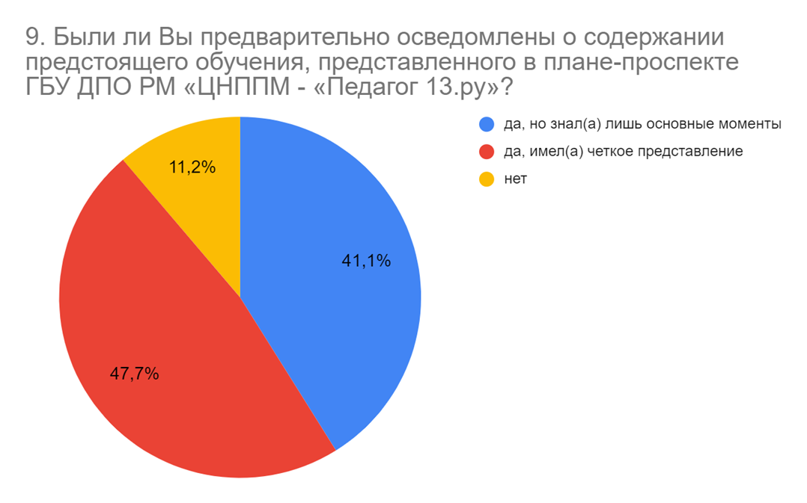
Большинство респондентов были предварительно осведомлены о содержании предстоящего обучения, причем 47,7 % имели о нем четкое представление, а 41,1 % знали лишь основные моменты. 11,2 % участников опроса не были предварительно осведомлены о содержании предстоящего обучения.
10. Считаете ли Вы, что пройденное обучение будет способствовать развитию Ваших профессиональных навыков и повышению качества выполняемой Вами работы?
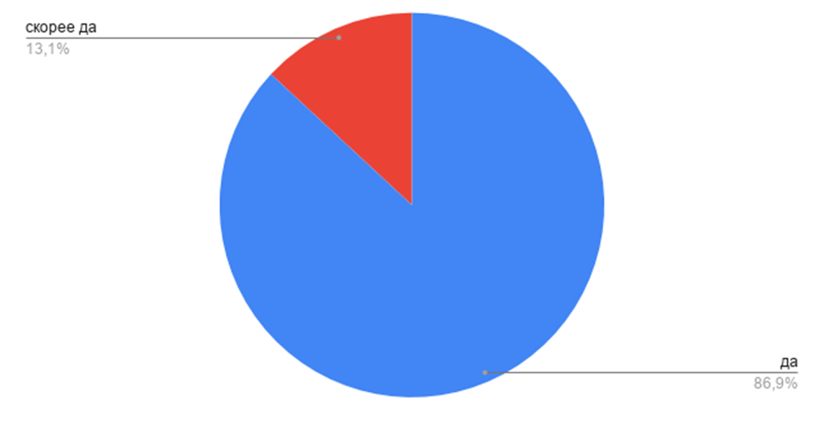
Абсолютное большинство (86,9 %) респондентов убеждены, что пройденное обучение будет способствовать развитию их профессиональных навыков и повышению качества выполняемой работы. Незначительное количество (13,1 %) респондентов отвечают на этот вопрос «скорее да». Ответы «скорее нет» и «нет» отсутствуют.
11. Соответствует ли содержание данной программы/курса вашим потребностям?
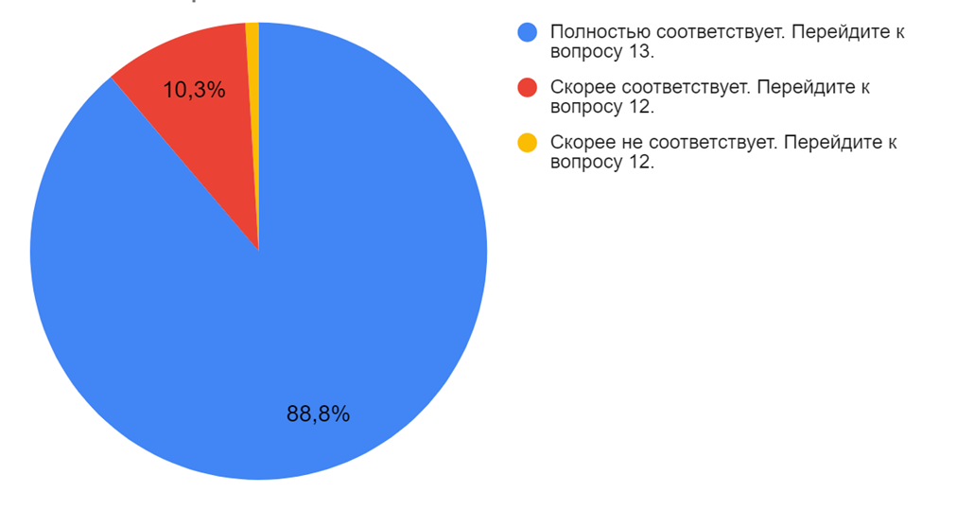

99,1 % респондентов считают, что содержание программы КПК соответствует их потребностям, у 88,8 % – полностью, у 10,3 % – частично.
Педагоги, отметившие полное соответствие содержание программы их потребностям, перешли к вопросу № 13. Остальные (11,2 %) – к вопросу № 12.
12. В чем именно проявилось это несоответствие?
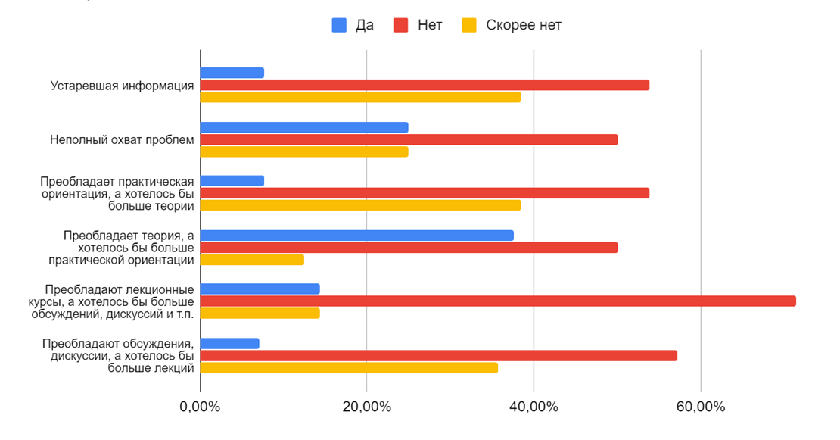
Анализируя возникшее несоответствие, респонденты указали в качестве причин неполный охват проблем и преобладание теории при нехватке практических занятий.

13. Оцените актуальность и возможную востребованность полученных знаний в Вашей повседневной работе.
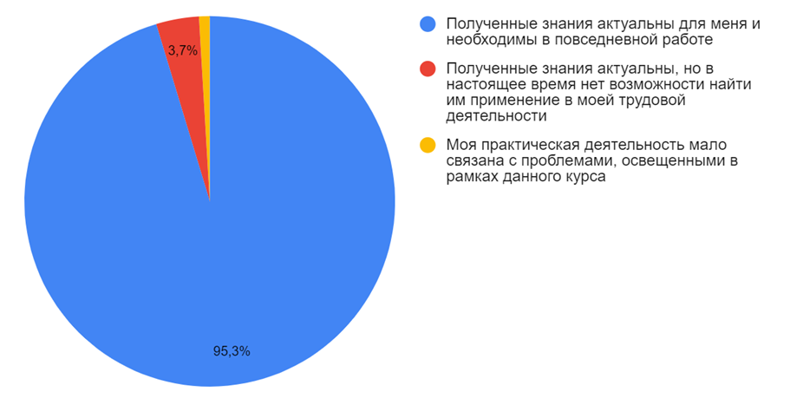
Отвечая на данный вопрос, абсолютное большинство (95,33 %) респондентов подчеркнули актуальность и востребованность полученных на КПК знаний. 3,74 % признали актуальность полученных знаний, но считают, что в настоящее время не смогут найти им применений в своей профессиональной деятельности. 0,93 % участников опроса отрицают актуальность и значимость полученных знаний.
14. В какой форме проводились занятия?
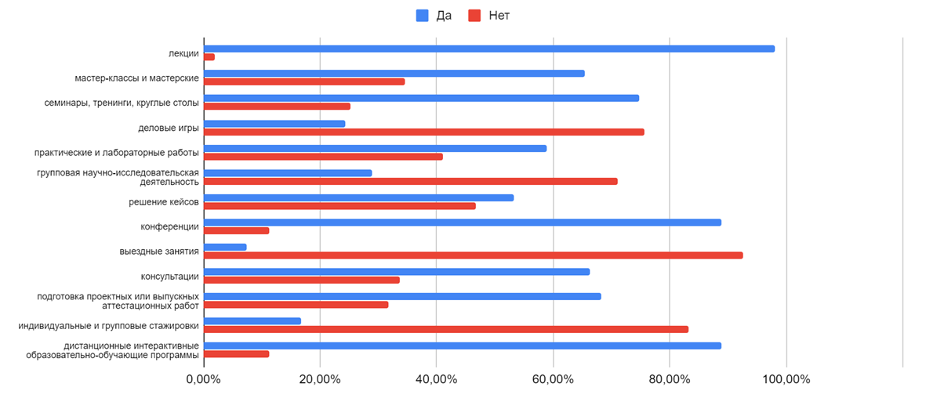
Анализируя особенности проведения занятий, педагоги отметили, что на КПК применялись такие формы обучения, как лекции, мастер-классы и мастерские, семинары, тренинги, круглые столы, деловые игры, практические и лабораторные работы, групповая научно-исследовательская деятельность, решение кейсов, конференции, консультации, подготовка проектных или выпускных аттестационных работ, индивидуальные и групповые стажировки, дистанционные интерактивные образовательно-обучающие программы. Все участники опроса указали достаточное использование всех указанных форм работы, за исключением деловых игр, групповой научно-исследовательской деятельности, индивидуальных и групповых стажировок, а также на полное отсутствие выездных занятий. Данные особенности обусловлены дистанционным форматом работы, который исключает возможность непосредственного общения и существенно ограничивает возможности групповой работы.
15. Оцените, пожалуйста, работу Ваших преподавателей по следующим критериям:
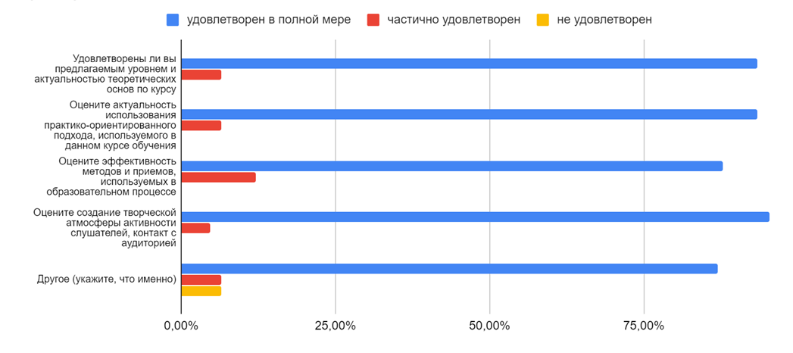
Оценивая работу преподавателей КПК, участники опроса выставили им высшие баллы по всем параметрам: удовлетворенности предлагаемым уровнем и актуальностью теоретических основ по курсу, актуальности использования практико-ориентированного подхода, используемого в данном курсе обучения, эффективности методов и приемов, используемых в образовательном процессе, созданию творческой атмосферы активности слушателей и контакта с аудиторией. В то же время 6 % человек высказали свое недовольство преподавателями по шкале «другие причины», однако эти причины не были ими указаны.

16. Соответствует ли используемые по данной программе/курсу учебные пособия (лекции, дополнительный материал, презентации, раздаточный) вашим профессиональным потребностям?
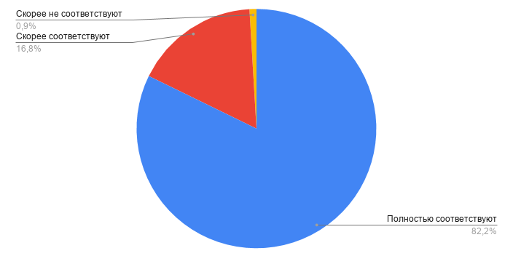
Применяемые на КПК учебные пособия участники анкетирования оценили положительно: 82,24 % респондентов указывают на полное соответствие применяемых пособий своим профессиональным потребностям, 16,82 % - на частичное. 0,93 % указали на несоответствие данных параметров.
17. Оцените, пожалуйста, организацию обучения по следующим параметрам (поставьте оценки от 0 до 5, где 0-самая низкая оценка, 5-самая высокая)
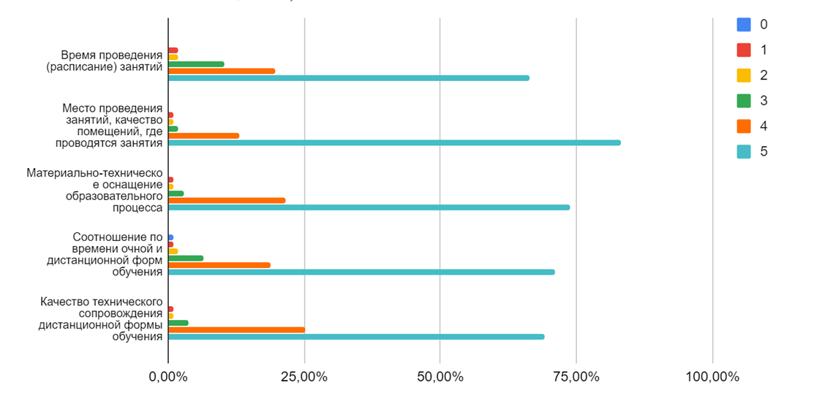
Оценивая время и место проведения занятий, материально-техническое оснащение образовательного процесса, соотношение по времени очной и дистанционной форм обучения, качество технического сопровождения дистанционной формы обучения, участники опроса в большинстве своем (74-89 %, в зависимости от показателя) выставили наивысшую оценку. Небольшое количество респондентов (27-14 %) оценили в 4 балла. Баллы от 1 до 3 представлены в единичном количестве. 0 баллов выставил один участник опроса (0,93 %) по показателю «соотношение по времени очной и дистанционной форм обучения», что является неизбежным следствием дистанционного формата обучения.
18. Какие темы, на Ваш взгляд, были раскрыты наиболее подробно?
Темы | Кол-во | %
Все | 34 | 31,78%
Метапредметный подход в образовании | 23 | 21,50%
Особенности и возможности дистанционного образования, эффективные решения для онлайн-обучения | 13 | 12,15%
Организация работы с детьми ОВЗ, инклюзивное образование | 9 | 8,41%
Организация урочной (по предметам) и внеурочной деятельности | 10 | 9,35%
Интерактивные технологии, разработка проектов | 4 | 3,74%
технологии объективной оценки достижений обучающихся | 6 | 5,61%
Новые тенденции и тренды в современном образовательном процессе | 3 | 2,80%
Профессиональные компетенции современного учителя | 3 | 2,80%
Цифровые образовательные технологии | 2 | 1,87%
Ключевые компетенции и новая грамотность как современные ориентиры для образования. | 2 | 1,87%
Стратегии управления качеством образования в общеобразовательной организации | 1 | 0,93%
Затрудняюсь ответить | 3 | 2,80%
Отвечая на данный вопрос, 31,78 % респондентов выразили мнение, что все темы были раскрыты подробно. Среди наиболее раскрытых тем были названы такие, как «Метапредметный подход в образовании» (21,5 %), «Особенности и возможности дистанционного образования, эффективные решения для онлайн-обучения» (12,15 %), «Организация урочной (по предметам) и внеурочной деятельности» (9,35%), «Организация работы с детьми ОВЗ, инклюзивное образование» (8,41 %). Об остальных темах попадаются лишь отдельные высказывания. Таким образом, все, кроме 2,8 % затруднившихся ответить, положительно высказались о темах, раскрытых на КПК.

19. Какие темы, на Ваш взгляд, были неактуальны?
Темы | Кол-во | %
Таких тем не было. | 87 | 81,31%
Астрономия | 5 | 4,67%
Цифровое 3D моделирование | 3 | 2,80%
Много отдельных предметов, которые нужны были не всем учителям | 1 | 0,93%
Формирование глобальных компетенций на уроках в общеобразовательной школе (Опыт сингапурской системы обучения) | 2 | 1,87%
Этапы составления тех. карты | 1 | 0,93%
Дополнительное образование | 1 | 0,93%
Система оценки в основной школе | 1 | 0,93%
Тьюторство в современной школе | 1 | 0,93%
вебинары на темы физического воспитания, по основам безопасной жизнедеятельности. | 1 | 0,93%
Затрудняюсь ответить | 4 | 3,74%
Итого | 107 | 100,00%
Абсолютное большинство респондентов (81,31 %) отрицают наличие в программе КПК неактуальных тем. Единичные негативные отзывы касаются таких тем, как: «Астрономия», «Цифровое 3D моделирование», «Формирование глобальных компетенций на уроках в общеобразовательной школе (Опыт сингапурской системы обучения)», «Этапы составления технологической карты», «Дополнительное образование», «Система оценки в основной школе», «Тьюторство в современной школе». Также отдельные негативные отзывы прозвучали по поводу вебинаров по проблемам физического воспитания и основам безопасной жизнедеятельности, а также лекций по конкретным предметам, неактуальных для ряда учителей-предметников.
20. Какими темами Вы предлагаете дополнить программу курсов?
Предложения | Кол-во | %
Предложений нет | 52 | 48,60%
Организация обучения детей с ОВЗ | 8 | 7,48%
Взаимоотношения между родителями и детьми педагогом | 1 | 0,93%
Опыты на уроках географии | 1 | 0,93%
Материала из практики педагогов школ | 2 | 1,87%
Профориентация старших школьников. Методы работы. | 1 | 0,93%
Электронные образовательные платформы | 1 | 0,93%
Формы и методы дистанционного обучения | 1 | 0,93%
Примеры заданий по астрономии | 1 | 0,93%
Надомная форма обучения | 1 | 0,93%
Робототехника | 1 | 0,93%
Реализация предоставленных программ в сельских малокомплектных технически необорудованных школах | 1 | 0,93%
Игровые методы на уроках истории | 1 | 0,93%
Методика организации уроков обществознания и истории для эффективной подготовки обучающихся к участию во Всероссийских олимпиадах | 1 | 0,93%
Практические приемы и методы использования на уроках истории и обществознания | 1 | 0,93%
Образовательные системы других стран | 1 | 0,93%
Организация дистанционного обучения | 1 | 0,93%
Актуальные проблемы и современные подходы к преподаванию физики в условиях реализации ФГОС ОО | 1 | 0,93%
Технология саморазвития младших школьников | 1 | 0,93%
Современные приемы формирования коммуникативных УУД в рамках метапредметного подхода в преподавании изучаемого предмета | 1 | 0,93%
Компетентностно-ориентированные задания для всех педагогов, проектная деятельность на уроках и внеурочное время | 1 | 0,93%
Знакомство с новыми методическими пособиями | 1 | 0,93%
Методическая работа | 1 | 0,93%
Цифровые образовательные ресурсы в обучении младших школьников | 1 | 0,93%
Организация и проведение этапов всероссийской олимпиады школьников и других интеллектуальных соревнований | 1 | 0,93%
Разработка тестов | 1 | 0,93%
Интерактивные занятия по созданию гугл-форм | 2 | 1,87%
Разбор заданий ЕГЭ | 2 | 1,87%
Межпоколенческие коммуникации | 1 | 0,93%
Видеоконференции | 1 | 0,93%
Выезды в школы | 1 | 0,93%
Инклюзивное образование | 3 | 2,80%
Инфографика | 1 | 0,93%
Ключевые компетенции | 1 | 0,93%
Конкретные встречи со специалистами по изучаем темам | 1 | 0,93%
Методика решения задач в курсе астрономия | 1 | 0,93%
Подготовка к олимпиаде по обществознанию | 1 | 0,93%
Практико-ориентированные занятия | 4 | 3,74%
Развитие коммуникации учащихся на уроках. | 1 | 0,93%
Разработка рабочих программ по предметам | 1 | 0,93%
Финансовая грамотность, православная культура | 1 | 0,93%
Итого | 107 | 100,00%
Большое количество респондентов (48,6 %) полностью удовлетворены содержанием КПК и не считают нужным дополнять их другими темами. Однако 7,48% участников опроса предложили более подробно раскрыть тему «Организация обучения детей с ОВЗ», 1,87% хотели бы приобрести знания в области создания гугл-форм, 3,74% высказали желание стать участниками практико-ориентированных занятий, 1,87% хотели бы познакомиться с опытом практической деятельности коллег из других школ.
21. Ваши предложения по совершенствованию дополнительных профессиональных программ
Предложения | Кол-во | %
Предложений нет, все устраивает | 65 | 60,75%
Проводить больше практических занятий и мастер-классов с учителями-практиками, выезды в школы | 21 | 19,63%
Проводить больше дискуссий, в т.ч. очных, во время проведения курсов | 4 | 3,74%
Проведение лекций с обратной связью | 3 | 2,80%
Получать больше сведений об учебно-методическом сопровождении образовательного процесса | 1 | 0,93%
Изменить расписание: проводить занятия в первой половине дня | 1 | 0,93%
Заранее создавать небольшие конспекты вебинара, которые по ходу будут заполняться педагогом | 1 | 0,93%
Разместить расписание занятий в облачных хранилищах и дать слушателям ссылку на него. | 1 | 0,93%
Включить в программы обучение работе на различных платформах | 1 | 0,93%
Разработать единую рабочую программу | 1 | 0,93%
Уделить внимание экологическому направлению | 1 | 0,93%
Дополнить программу курсов информацией по разработке учебных программ по разным учебникам | 1 | 0,93%
Дополнить программу курсов информацией о новых моделях воспитания в условиях современных ориентиров образования | 1 | 0,93%
Понизить уровень сложности практических (лабораторных) работ | 1 | 0,93%
Затрудняюсь ответить | 4 | 3,74%
Итого | 107 | 100,00%
Отвечая на вопрос о совершенствовании программ КПК, респонденты предлагают ничего не менять, поскольку их устраивает содержание курсов (60,7 %). Ряд педагогов хотели бы изменений в формате обучения: больше практических и выездных занятий, в т. ч. в очной форме (28 %). Единичные пожелания касаются изменений в методическом и техническом сопровождении КПК, корректировке расписания занятий и добавлении информации по конкретным направлениям обучения.
Анализируя высказывания педагогов – участников анкетирования, можно сделать следующие выводы:
- Абсолютное большинство педагогов считают информацию, полученную в процессе освоения программы Проектной сессии «ПРОграмматика для учителя будущего», актуальной, соответствующей потребностям педагогов, способствующей развитию их профессиональных навыков и повышению качества выполняемой работы.
- Респонденты положительно оценили дистанционный формат работы, однако отметили ряд негативных последствий его применения: недостаточное количество деловых игр, групповой научно-исследовательской деятельности, индивидуальных и групповых стажировок, а также на полное отсутствие выездных занятий.
- Участники опроса положительно отзываются о работе педагогов, выставив им высокие баллы по шкалам удовлетворенности предлагаемым уровнем и актуальностью теоретических основ по курсу; актуальности использования практико-ориентированного подхода, используемого в данном курсе обучения; созданию творческой атмосферы активности слушателей и контакта с аудиторией.
- Применяемые на КПК учебные пособия (лекции, дополнительный материал, презентации, раздаточный) особенности организации обучения (время и место проведения занятий, материально-техническое оснащение образовательного процесса, соотношение по времени очной и дистанционной форм обучения, качество технического сопровождения дистанционной формы обучения) педагогами оцениваются положительно.
- Педагоги положительно отзываются о темах, раскрытых на КПК. Среди наиболее раскрытых тем были названы такие, как «Метапредметный подход в образовании», «Особенности и возможности дистанционного образования, эффективные решения для онлайн-обучения», «Организация урочной (по предметам) и внеурочной деятельности», «Организация работы с детьми ОВЗ, инклюзивное образование». Наименьшим спросом пользовались такие темы, как «Астрономия», «Цифровое 3D моделирование», «Формирование глобальных компетенций на уроках в общеобразовательной школе (Опыт сингапурской системы обучения)», «Этапы составления технологической карты», «Дополнительное образование», «Система оценки в основной школе». Высказывая свои пожелания относительно изучаемых тем, педагоги отметили, что хотели бы получить больше относительно организации обучения детей с ОВЗ, приобрести знания в области создания гугл-форм, стать участниками практико-ориентированных занятий, познакомиться с опытом практической деятельности коллег из других школ.
В целом педагоги – участники анкетирования положительно отзываются о КПК Проектной сессии «ПРОграмматика для учителя будущего». Небольшое количество негативных комментариев обусловлены дистанционным форматом обучения, неизбежным в условиях сложившейся эпидемиологической обстановки. Ряд замечаний и предложений, высказанных респондентами, будет донесен до разработчиков Проектной сессии с целью совершенствования КПК.

